1)

let nombre = prompt("Dime tu nombre");

let edad = prompt("Dime tu edad");

alert ("Te llamas " + nombre + " y tienes " + edad + " años");

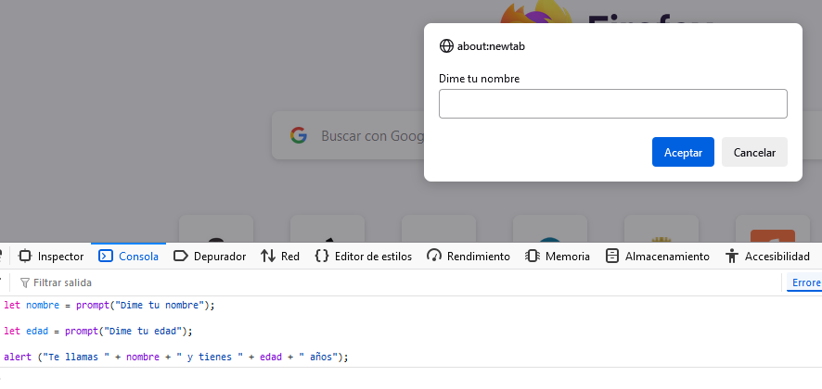

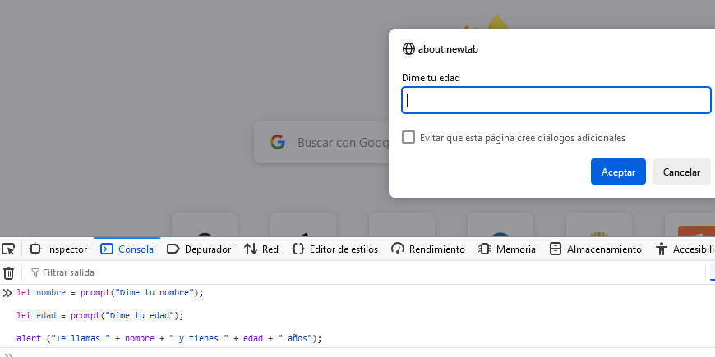

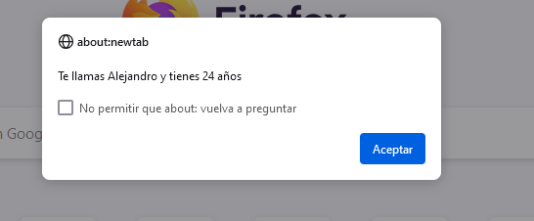

2)

1)

 Suma de números

Suma la cadena “10” y le añade el número 20

Como la anterior solo que ahora 10 es de tipo número y 20 es de tipo cadena.

Convierte el 10 que es cadena a número

Convierte el 10 que es cadena a número y le añade la cadena 20.

2)

Concatena el primer 10 que se convierte a número con la cadena 20.

Suma de dos número ya que el + antes del “10” lo cambia de string a number.

String ya que está concatenado un tipo number con el “20” que es de tipo string.

3)

Está declarando la variable.

 Ahora diciendo de que tipo es la variable.

Sumó 2 al valor declarado en la variable.

Declara una nueva variable.

Compara si la segunda variable es menor que la primera, al ser correcto devuelve un true.

4)

Declara la variable.

Da de tipo string debido a que el 60 va entre comillas.

Compara 2 tipos distintos, un string y un number.

Compara de manera más estricta, aquí

debe coincidir también el tipo.

5)

Resta a la edadJubilacion un año.

Ahora resta 6 años más.

Da el valor 60 a jubilación.

 Está diciendo que la edadJubilacion es la jubilación sumándole 4.

6)

Define que x tiene el valor de 4.

 Ahora x tiene el valor de 6.

Define una constante con el valor de 7.

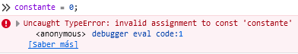 No puede ya que constante es 7, no puede cambiar.

7)

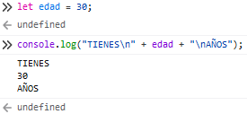 Usa el \n para saltar línea.

8)

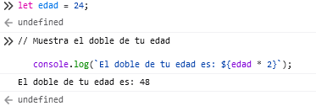Las comillas simples sirven para poder poner variables dentro de una cadena.

3)

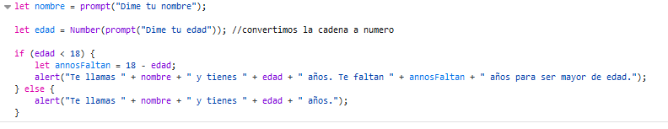

4)

